Document 2, « Historia », brèves bibliographies, à travailler à la maison : FICHIERS AUDIO

COMPREHENSION DE L’ORAL PRISE DE PAROLE EN CONTINU
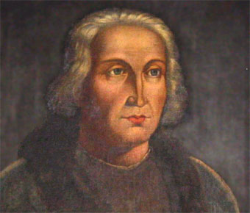

Cristóbal Colón (nació entre 1436 y 1456 y murió en Valladolid, España, el 20 de mayo de 1506) Fue un navegante, cartógrafo, almirante, virrey y gobernador general de las Indias al servicio de la Corona de Castilla, famoso por haber realizado descubrimiento de América, en 1492.
Pocas horas después de desembarcar en la primera isla habitada del Caribe, Colón aprehende y somete a seis nativos, de los cuales dice:
“Ellos andan todos desnudos como la madre que los parió y también las mujeres, y todos los que vi eran mancebos, muy bien hechos, de muy hermosos cuerpos y muy buenas caras, los cabellos casi como sedas de cola de caballo, y cortos. […] Ellos no traen armas ni las conocen [y] deben ser muy buenos servidores y de buen ingenio. […] serán buenos sirvientes y facilmente serán hechos cristianos, porque a mi parecer no pertenecen a ninguna religión ».
En todas las islas en las cuales Colón desembarcó, clavó una cruz para tomar posesión de las tierras en nombre de los reyes católicos.
Segundo viaje (25 de septiembre de 1493-11 de junio de 1496) : El objetivo de este viaje fue explorar, colonizar y predicar la fe católica por los territorios que habían sido descubiertos en el primer viaje.

Tercer viaje (30 de mayo de 1498-25 de noviembre de 1500) : En este viaje, Colón partió desde Sanlúcar de Barrameda capitaneando seis barcos y llevando consigo a Bartolomé de Las Casas.

1- idólatra : que adora divinidades paganas http://es.wikipedia.org/wiki/Crist%C3%B3bal_Col%C3%B3n

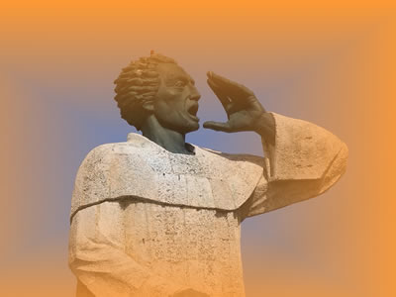
Fray Antón o Antonio Montesino(s), (1475 - Venezuela, 27 de junio de 1540), fue un misionero y fraile dominico español, se distinguió en la denuncia y la lucha contra el abuso, explotación y el trato inhumano al que se sometía a los indígenas por parte de los colonizadores españoles en la Isla La Española, y que causó la conversión posterior de Fray Bartolomé de las Casas a la defensa de los indios. Llegó a la Española1 en 1510.

1- la Española ou Ispañola es la isla actual formada por Santo Domingo y Haití

http://es.wikipedia.org/wiki/Antonio_de_Montesinos

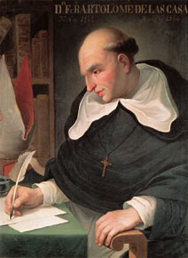
Hijo de un modesto comerciante de Tarifa, Bartolomé de Las Casas nació en Sevilla en 1472. Siguió cursos de latín y de ciencias humanas antes de partir para Hispaniola en 1502.
En Hispaniola (La Española) obtiene una « encomienda¹ » de indios, consagrándose en un primer tiempo a los trabajos agrícolas, después será ordenado sacerdote en 1510.
Poco a poco, Fray Bartolomé de Las Casas toma conciencia de la injusticia del sistema de la « encomienda » y decide combatirlo. Le fue otorgado el título de "Protector de los indios" por el cardenal Cisneros.
Vuelve a España en 1540 y en Valladolid, visita al rey Carlos I. Como consecuencia de lo que se discutió, se promulgaron el 20 de noviembre de 1542 las Leyes Nuevas. En ellas se prohibía la esclavitud de los indios y se ordenaba que todos quedaran libres de los encomenderos y fueran puestos bajo la protección directa de la Corona.
Bartolomé de Las Casas murió en Madrid en 1566.

http://es.wikipedia.org/wiki/Bartolom%C3%A9_de_las_Casas

La encomienda (exploitation agricole) fue una institución característica de la colonización española de América, establecida como un derecho otorgado por el Rey en favor de un súbdito español (encomendero) con el objeto de que éste percibiera los tributos que los indígenas debían pagar a la Corona; a cambio, el encomendero debía cuidar del bienestar de los indígenas en lo espiritual y en lo terrenal, asegurando su mantenimiento y su protección, así como su adoctrinamiento cristiano (los indígenas eran reagrupados por los encomenderos en pueblos donde debían trabajar y recibir la enseñanza de la doctrina cristiana). Sin embargo, se produjeron abusos por parte de los encomenderos y el sistema derivó en formas de trabajo forzoso.

COMPREHENSION ORALE des brèves bibliographies et expression écrite.

Le travail se fait à la maison sans contrôle de temps, l’élève peut à son rythme faire des pauses et revenir en arrière si nécessaire. Les réponses sont apportées sur la feuille qui servira de guide à la prise de parole en continu en classe pour rendre compte des points de vue des différents acteurs de la colonisation.

Contesta las preguntas ayudándote de lo que has entendido de las grabaciones de las 4 breves biografías presentadas.
- ¿ Cuáles son los diferentes nombres que se dan a la isla del caribe descubierta por Cristobal Colón? (La Española, El Nuevo Mundo, la Hispaniola)
- Datos de los 3 personajes históricos presentados (fecha y país de nacimiento, muerte) :
  - Cristobal Colón (no se sabe exactamente cuándo ni dónde nació, murió en Valladolid –España en 1506)
  - Bartolomé de las Casas (era español, nació en Sevilla en 1472, murió en Madrid en 1566)
  - Fray Montesinos (nació en 1475 pero no se precisa dónde, murió en Venezuela en 1540)
- ¿A qué acontecimiento corresponden las fechas siguientes ?
  - 1492
  - 1502 (Fray Bartolomé de las Casas sale para la Hispaniola)
  - 1510 (Montesinos llegó por primera vez a la Española)
  - diciembre de 1511 (el sermón de Montesinos denuncia la injusticia en El Nuevo Mundo)
- ¿Cómo se llamaba también a Fray Bartolomé de las Casas? (“el apóstol de los indios”, “el protector de los indios”)

Pour un compte rendu en classe en une prise de parole en continu :

- ¿Di cuáles eran las convicciones de Cristobal Colón, Fray Montesionos y Bartolomé de las Casas acerca de los indios del Nuevo Mundo? Cita unas de las acciones de cada uno que justifican sus convicciones.
  - Cristobal Colón (“aprehende y somete”, “clavó una cruz”, “serán buenos sirvientes”, “esclavos”)
  - Fray Montesinos (“denuncia y lucha contra los abusos la explotación y el trato inhumano”, “defensa de los indios”)
  - Fray Bartolomé de las Casas (“toma conciencia de la injusticia del sistema de la encomienda, la combate, la denuncia”)
- Para concluir, di ¿Quién está a favor, quién está en contra del trabajo forzado de los indígenas? Intenta explicar las motivaciones de cada uno.

